网络多媒体播放器

摘要：随着中国计算机技术、宽带网络技术的发展，以多媒体为特征的信息技术和信息产业的发展对人类社会的影响和作用越来越明显，因此，人们开始重视多媒体播放器的发展与应用。多媒体播放器的设计是一门集计算机技术和数字多媒体技术于一体的综合设计。本文介绍多媒体播放器课题的研究背景和意义，多媒体技术的发展趋势，采用VC++语言对多媒体播放器程序主体进行设计开发，并用数据库模拟网络环境，制作出能播放多种格式多媒体文件，能够对音、视频文件进行各种操作，又具有网络搜歌等功能的网络多媒体播放器。

关键词：多媒体播放器；VC++；MFC控件；MCI控件

Network Multimedia Player

Abstract：With the development of computer technology and broadband network technology, the impact of multi-media information technology and information industry development are more and more obvious to human society . To this reason ，More and more people began to attach to the development of multimedia and application player . Multimedia Player is designed to be a integrated design of computer technology and digital media technology. In this paper, I described the network media player research background, the characteristics of media files, analysis of multi-media player system , and the design and Implementation Network of Multimedia Player. I used VC + + language design a multimedia player, and used a database to Simulate network environment .In this net environment, multiple formats will be played, and will search and select songs .

Key words: multimedia player; VC++; MFC control; MCIcontrol

多媒体技术的概念和应用出现于20世纪80年代初期，经过十余年的发展，随着计算机科学网络的普及和多媒体技术的发展，已成为计算机领域发展的热点技术，针对目前各种媒体格式，如何简单方便的播放各类媒体已成为人们普遍关注的问题，而媒体播放器的开发也变得十分重要。

１ 系统概述

１．１ 系统需求及可行性分析

１．１．１ 系统需求背景及意义
在当今社会，多媒体技术一直在飞速发展，呈现在人们面前的永远是更加丰富多彩的世界。计算机多媒体技术的普及给人们带来非常强大的视听享受。近年来，音频、视频技术的发展，已经成为多媒体技术的代名词。随之而来的，是越来越多的与音频、视频相关的软件不断推出，供人们选择和使用。
现在主流的音频软件，如人们所熟悉的“千千静听”、“酷狗”等，主流的视频软件，如“暴风影音”、“风雷影音”等，它们功能强大，可以支持绝大多数主流格式的音频和视频；方便操作，容易被广大视频和音频的爱好者所接受和使用；操作界面友好，大多可根据用户自己的爱好进行设置，深受广大用户的喜爱和追捧。
本课题“网络多媒体播放器”的研究目的，是为了深入了解和认识多媒体播放器这一日常生活中必不可少的热门软件。通过此次毕业设计，系统地学习软件发开的各种知识，巩固学校里所学的编程语言，设计开发出模仿市面上主流音频视频软件主要功能的多媒体播放器（类似酷狗音乐盒），并且运用数据库知识，给多媒体播放器增加了网络登录和下载功能，让多媒体播放器能够与网络有很好的结合。

１．１．２ 多媒体技术发展趋势
现代的多媒体技术正朝两个方面发展：
（1）网络化发展趋势。多媒体技术正与宽带网络通信技术相结合，逐步深入到远程教育、办公自动化、远程医疗、文化娱乐、自动测控等领域。随着世界数字化、网络化的进程。因而，网络通信技术与多媒体技术是促进信息社会全面实现的关键技术。
（2）终端智能化和嵌入化发展趋势。在满足多媒体网络化的同时，还要进一步对软件进行研究和发开，使终端设备能够具有更高的智能化。而现在嵌入式技术发展越来越快，多媒体技术有的时候需要与嵌入式技术相结合，给用户带去更便利的多媒体视听享受。

１．１．３ 系统可行性分析
（1）技术可行性：基于MFC的网络多媒体播放器的设计与实现系统是采用MFC，及SQL server 2000数据库技术综合开发。用MFC实现系统能够提高系统的稳定性，其操作起来比较方便。SQL server 2000这一数据库的成熟度已经很高，所以就算开发时遇到一些问题，也可以通过查询资料很好的解决。
（2）经济可行性：本程序使用MFC和SQL server 2000技术实现，开发和使用都很方便，不需要耗费大量的人力物力就能开发出来，系统部署对软硬件要求不高，用户操作简单，几乎不需要对用户进行专业培训就可使用本系统。所以从经济上讲是可行的。
（3）法律可行性：本系统拥有自主知识产权，没有使用任何违法的软件也没有交易任何非法的商品，所以在法律上是可行的。
（4）操作可行性：本系统操作简单方便,只要懂得上网都能方便操作本系统,所以在操作上也是可行的。

１．２ 运行环境及需要实现的功能

１．２．１ 运行环境
- 硬件：
（1）CUP主频要具备1.6GHZ以上PC微型机。
（2）内存要求至少512MB以上。
（3）硬盘在安装时至少应拥有40G的剩余的磁盘空间。
（4）CRT高分辨率的显示器。
（5）安全可靠的不间断电源。
二、软件：
（1）需安装windows2000以上操作系统。
（2）需安装Microsoft Visual C++ 6.0开发软件。
（3）需安装SQL Server数据库管理软件，采用SQL Server2000数据库进行开发。

１．２．２ 需要实现的功能
网络多媒体播放器要有媒体播放器所具备的最基本解码功能，能够实现音频和视频的播放，以及播放进度控制，声音控制等功能。除此之外，因为有“网络”的特点，所以要实现类似酷狗音乐盒的那种用户登录网络，查看网络歌曲，下载网络歌曲等的功能。
根据以上需要实现的功能，网络多媒体播放器总共分为五个功能模块：
- 文件控制：其中包括，打开、关闭、最小化到托盘、列表操作（添加、删除、新建、重命名）、播放模式选择（顺序、循环、随即）。
（2）播放控制：播放状态（播放、暂停、停止）、上一首、下一首。
（3）进度控制：显示播放进度、使用鼠标拖放进度条、跳跃式快速播放。
（4）声音控制：调整音量的大小。
（5）显示控制：同步显示歌词。
（6）网络数据库：用户登录、歌曲搜索(按歌曲名称搜索、按歌手姓名搜索、按歌手歌曲搜索)、歌曲试听、歌曲下载。

２ 相关技术介绍

２．１ MFC介绍
MFC是Microsoft基础类库的简称，是Microsoft公司实现的一个C++类库，主要封装了大部分的windows API函数，VC++是微软公司开发的C/C++的集成开发环境，所谓集成开发环境，就是说利用它，使用者可以编辑，编译，调试，而不是用多种工具轮换操作，所以灵活性较大。
MFC除了是一个类库以外，还是一个框架，在VC++里新建一个MFC的工程，开发环境会自动帮开发者产生许多文件，同时它使用了mfcxx.dll。xx是版本，它封装了MFC内核，在代码中看不到原本的SDK编程中的消息循环等等东西，因为MFC框架帮用户封装好了，这样开发者就可以专心的考虑你程序的逻辑，而不是这些每次编程都要重复的东西，但是由于是通用框架，没有最好的针对性，当然也就丧失了一些灵活性和效率。但是MFC的封装很浅，所以效率上损失不大，灵活性也不错。

２．２ SQL Server 2000介绍
SQL Server 2000是Microsoft推出的SQL Server数据库管理系统的一个版本。该版本继承了SQL Server 7.0 版本的优点同时又比它增加了许多更先进的功能，具有使用方便,可伸缩性好与相关软件集成程度高等优点，可跨越从运行Microsoft Windows 98的膝上型电脑到运行Microsoft Windows 2000的大型多处理器的服务器等多种平台使用。
SQL Server 2000共有4个版本，分别是个人版，标准版，企业版和开发版。本次设计中所用的版本是SQL Server 2000的个人版。

２．３ MCI Command String程序接口介绍
MCI Command String可谓是MFC制作多媒体播放器的必备知识。MCI，是媒体控制接口，它向基于Windows操作系统的应用程序提供高层次的控制媒体设备接口的能力。通过MCI Command String程序接口，可以实现打开多媒体文件，比如mp3，VCD，Mpeg4格式的文件等，并对他们进行播放，暂停，关闭等操作。它为多媒体播放器的开发提供方便。所有的MCI命令字符串都是通过多媒体API函数mciSendString传递给MCI的。

２．4 数据库连接
常用的数据库连接方法有很多种，常见的有ODBC、JDBC、ADO.NET等。ODBC的全称是开放数据库互连（Open Database Connectivity），它是微软公司开放服务结构（WOSA，Windows Open Services Architecture）中有关数据库的一个组成部分，它建立了一组规范，并提供了一组对数据库访问的标准API（应用程序编程接口）。JDBC（Java Data Base Connectivity, 全称java数据库连接）则是一种用于执行SQL语句的Java API，可以为多种关系数据库提供统一访问，它由一组用Java语言编写的类和接口组成。ADO.NET的名称起源于ADO(ActiveX Data Objects),它是一个广泛的类组,用于在以往的Microsoft技术中访问数据。Microsoft选用ADO.NET这个名称，是希望ADO.NET是在.NET编程环境中优先使用的数据访问接口。
本程序运用ODBC技术，实现VC++与数据库的连接。
ODBC应用于数据通信方法、数据传输协议、DBMS等多种技术，定义了一个标准的接口协议，允许应用程序以SQL作为数据存取标准，来存取不同的DBMS管理的数据。ODBC是基于SQL语言的，是一种在SQL和应用界面之间的标准借口，它解决了嵌入式SQL接口非规范核心问题，避免了应用软件随数据库改变而改变的麻烦。
当应用程序要访问一个数据库，首先必须用ODBC管理器注册一个数据源，管理器根据数据源提供的数据库位置、数据库类型及ODBC驱动程序等信息，建立起ODBC与具体数据库的联系。这样一来，只要应用程序将数据源名提供给ODBC，ODBC就能建立起与相应数据库的连接。

３ 系统概要设计

３．１ 系统功能设计
网络多媒体播放器需要有播放器最基本的播放功能，又要不失“网络”播放器的特点。所以本系统从功能上划分为两个部分，一部分是本地模块，另一部分是网络模块。
其中，本地模块需要实现的是多媒体播放器的最基本功能，文件打开，歌曲播放、停止、暂停，歌曲进度控制，列表文件的添加、删除，列表的创建、保存、重命名，播放模式切换（顺序、循环、随机），音量调节，切换歌曲（上一曲、下一曲）。
而网络模块实现是用户登录，歌曲试听，歌曲搜索，歌曲下载等功能。其系统主要功能模块如图3-1所示：
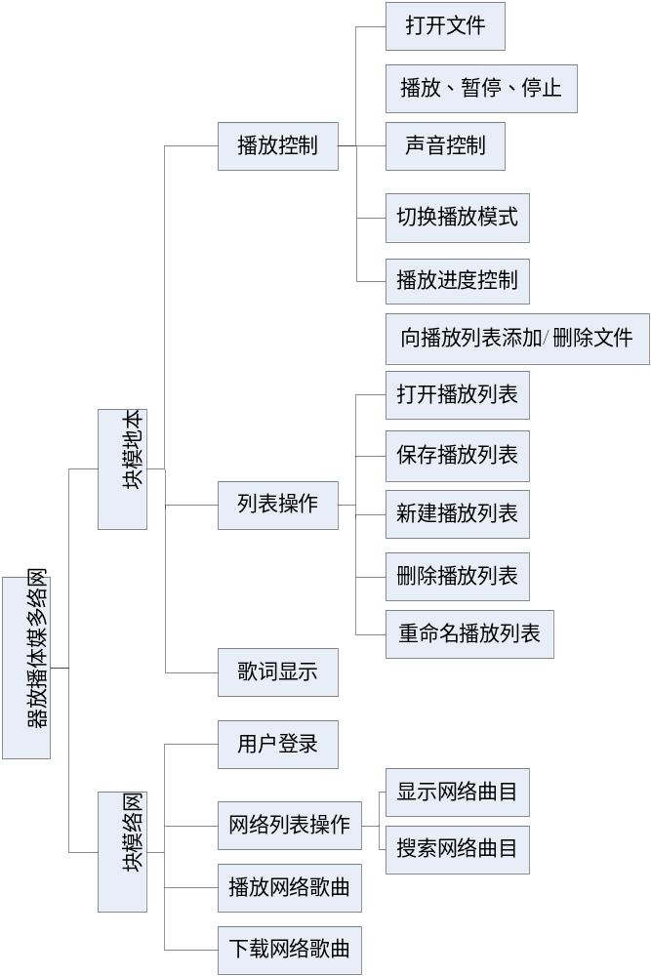

图3-1 系统功能模块

３．２ 系统模块设计
本系统总共分为九大模块：
（1）MCI接口模块：封装MCI，供播放控制模块调用。
（2）播放控制模块：响应用户操作，进行播放控制操作，与歌词显示模块、播放列表控制模块、MCI接口模块交互。
（3）播放列表控制模块：读取本地播放列表，供播放控制模块调用，响应播放控制模块。
（4）歌词显示模块：同步显示歌词，向播放控制模块发送消息。
（5）本地列表控制模块：相应本地控制模块的消息。
（6）本地控制模块：存取本地播放列表里的信息，设置播放模式，传递本地控制模块和播放列表控制模块之间的消息。
（7）数据库存取模块：执行网络控制模块的任务，并将结果返回给网络控制模块。
（8）网络控制模块：控制网络连接和播放的功能。
（9）网络列表控制模块：响应网络控制模块消息，显示播放列表。
系统九大模块的结构图如图3-2所示：

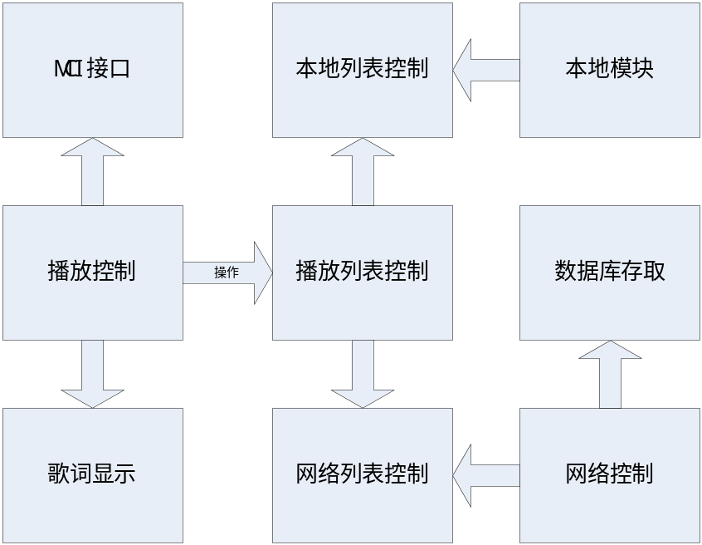
图3-2 系统模块结构图

３．3 系统设计

３．３．１ 系统设计目标
网络多媒体播放器的设计目标是，完成最基本的多媒体播放功能，以及具有“网络”特色的网络登录下载搜索功能。程序编写完毕，编译、运行，用户即可看到一个美观大方的多媒体播放器。当程序运行时，它能实现播放mp3、wma、wav三种格式的音频文件，可以同步显示歌词。而用户登录后，可以进入到网络歌曲库，浏览查询网络中的歌曲，还可以实现试听和下载功能。

３．３．２ 系统操作流程
运行程序，本地播放界面打开的同时，播放列表界面和歌词显示界面也一起打开。程序会自动读取存取的本地播放列表，用户还可以向列表中添加删除歌曲，新建列表，打开列表，关闭列表，重命名列表等一系列操作。列表不为空时，用户可以通过双击播放曲目，或者点击播放按钮开始播放。歌曲播放时，歌词界面会从默认的歌词目录下搜索同名音乐歌词文件，如果有同名的LRC歌词文件，就会同步显示歌词。滑动条可以调整音乐的播放位置和音量大小，上一曲和下一曲按钮可以切换当前播放的歌曲，模式切换按钮可以变换播放歌曲的顺序模式。
当点击登录按钮时，系统会弹出登陆对话框，用户输入用户名和密码，经过验证后方可进入网络模式，用户可以对网络乐曲库里的歌曲进行搜索操作，还可以试听网络乐曲库列表中的音乐，点击网络乐曲库列表中的文件名称可以将音乐下载到本地保存。
网络多媒体播放器的主要系统流程如图3-3所示：
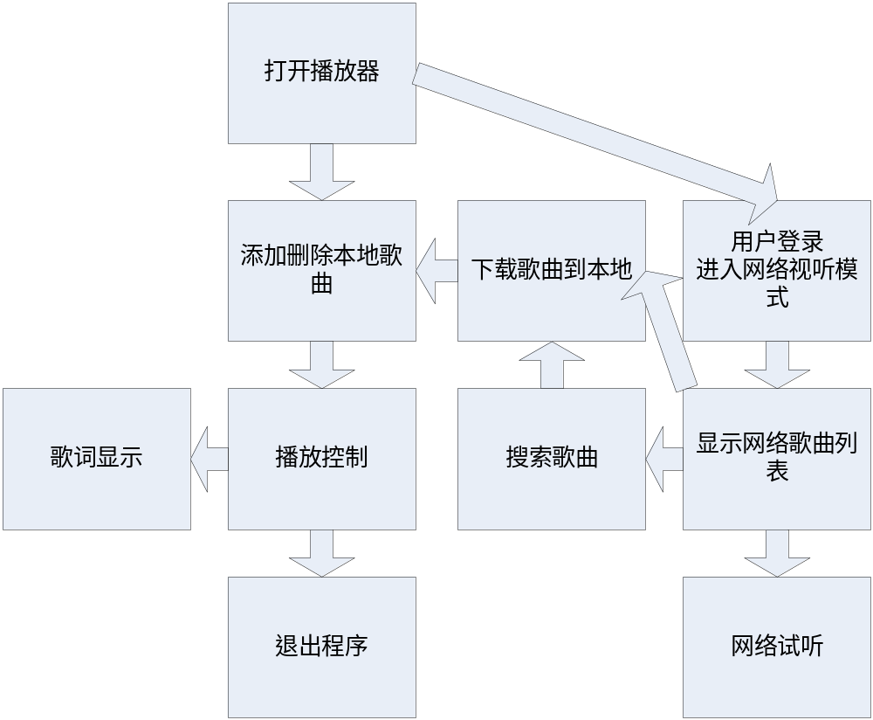

图3-3 系统操作流程

３．３．３ 系统安全及可靠性设计
由于网络多媒体播放器涉及到用户登录网络，搜索网络歌曲以及下载网络歌曲。所以本系统需要用户名和密码的验证才能顺利登录到网络。从这一点上来讲，本软件在安全性上是有保证的。
- ４ 数据库设计
- ４．１ 数据字典
数据词典，可以用于描述数据流和数据存储的详细逻辑内容，也可用于描述外部项和处理逻辑的某些数据特性。数据词典把数据的最小组成单位看作数据元素，若干个数据元素组成数据结构。它通过对数据元素和数据结构的定义来描述数据流和数据存储的逻辑内容。因此，它有“字典”的作用，用户和软件开发维护人员想要了解某一数据的含义时，只要查一下数据字典就可以了。本软件的数据字典如下：
用户信息=用户编号+用户名+密码
用户编号=[4位数字]
用户名=[50个字符以内]
密码=[50个字符以内]

歌曲信息=歌曲编号+歌曲名称+歌手名称+歌曲路径
歌曲编号=[4位数字]
歌曲名称=[50个字符以内]
歌手名称=[50个字符以内]
歌曲路径=[255个字符以内]

３．４．2 数据流图
数据流图是结构化系统分析的工具。它既可以表达数据在系统内部的逻辑流向及存储，又可以表达系统的逻辑功能和数据的逻辑变换。数据流程图既能表达现行人工系统的数据流程和逻辑处理功能，也能表达自动化系统的数据流程和逻辑处理功能。
本系统在数据库模块主要实现的功能是登录和查找，其具体数据流图如图3-4所示：
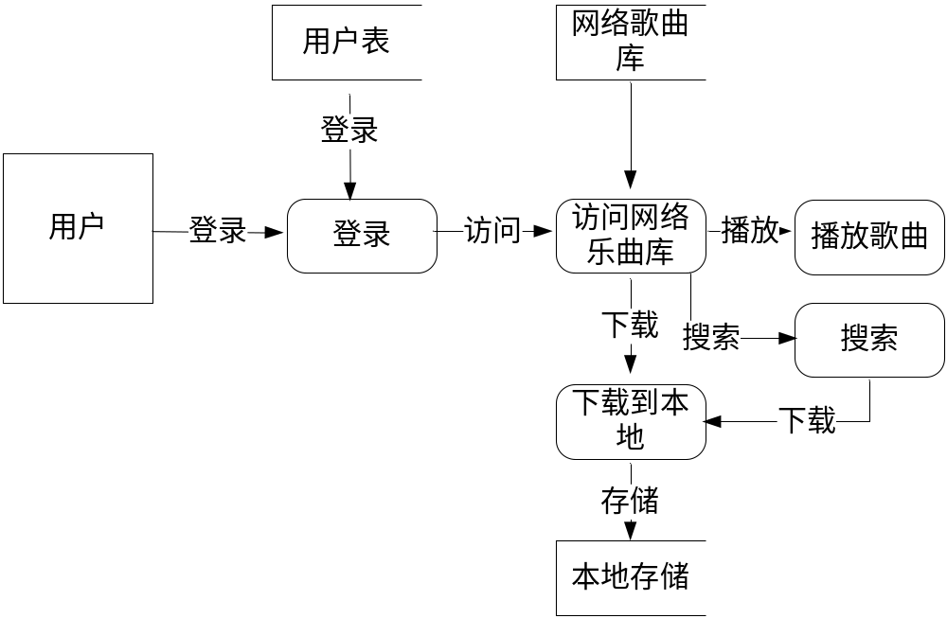

图3-4 网络模块的数据流图

３．４．３ E-R图
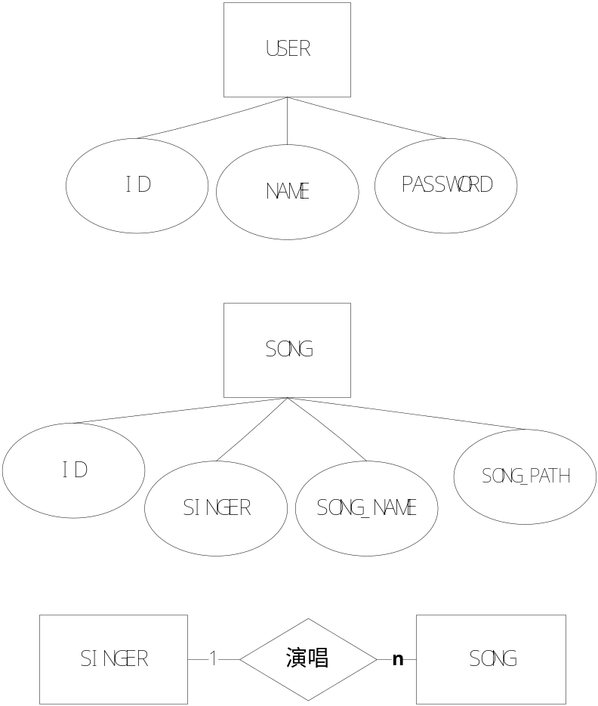

图3-5 数据库E-R图
- ４．４ 逻辑设计
列名 | 数据类型 | 长度 | 允许空
Song_id | Int | 4
Song_name | Nvachar | 50
Song_singer | Nvachar | 50
Song_path | Nvachar | 255

表3-1 ss_song表的设计
列名 | 数据类型 | 长度 | 允许空
User_id | Int | 4
User_name | Nvachar | 50
User_pass | Nvachar | 50

表3-2 ss_user表的设计

４ 系统实现

４．１ 本地模块
- １．１ 播放控制
播放控制模块是播放器的核心模块，它的作用是向播放列表传递消息，播放列表中的歌曲，响应主界面上的播放、下一首、上一首、停止、音量控制、进度控制等按钮消息，向歌词显示模块传递当前播放的歌曲消息，向MCI功能模块传递消息，负责界面的重绘。播放控制模块图如图4-1所示：
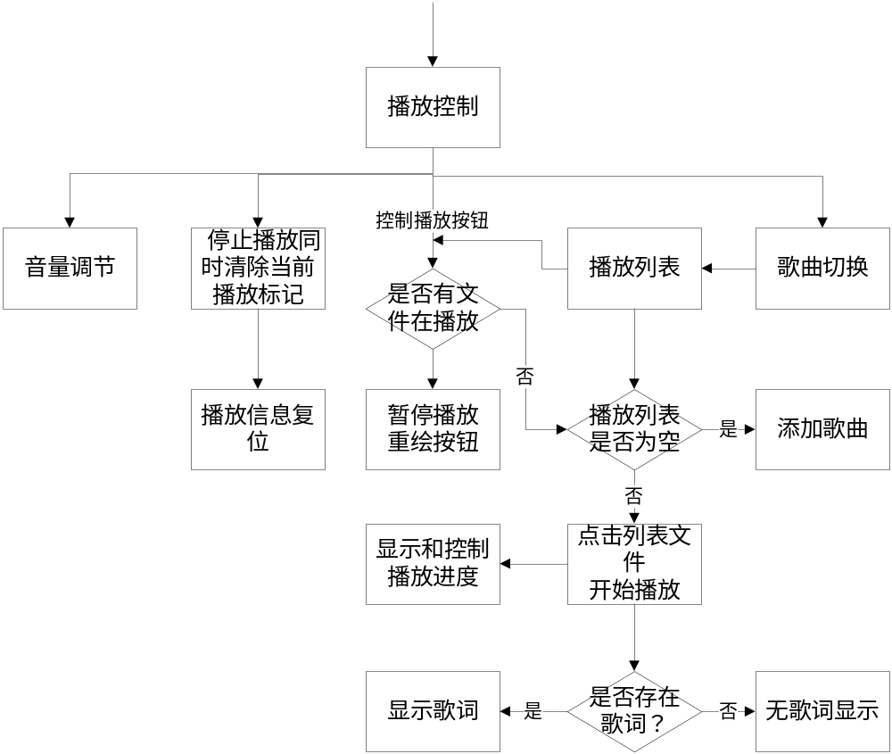

图4-1 播放控制
- １．２ MCI接口控制
MCI接口将播放需要的各种API封装成程序需要的格式以供调用。其中包括了音量控制，播放速度计算，播放位置查询，开始播放，暂停播放，继续播放，停止播放等功能，这些功能都直接响应播放控制模块的消息。MCI接口控制模块如图4-2所示：
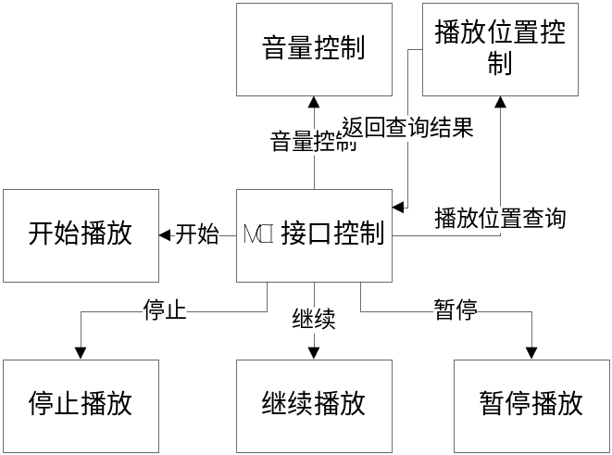

图4-2 MCI接口控制
- １．３ 本地播放列表控制
本地播放列表会根据本地控制模块的更新消息，显示更新的列表，并将用户对播放列表的操作传递给本地控制模块。本地播放列表控制图如图4-2所示：


图4-3 本地播放列表控制
- １．４ 歌词显示控制
歌词显示是本程序的重点和难点之一，它的功能是根据当前播放歌曲的位置，查询相关的歌词位置，然后动态地显示在歌词显示界面上。歌词显示控制的流程图如图4-4所示：
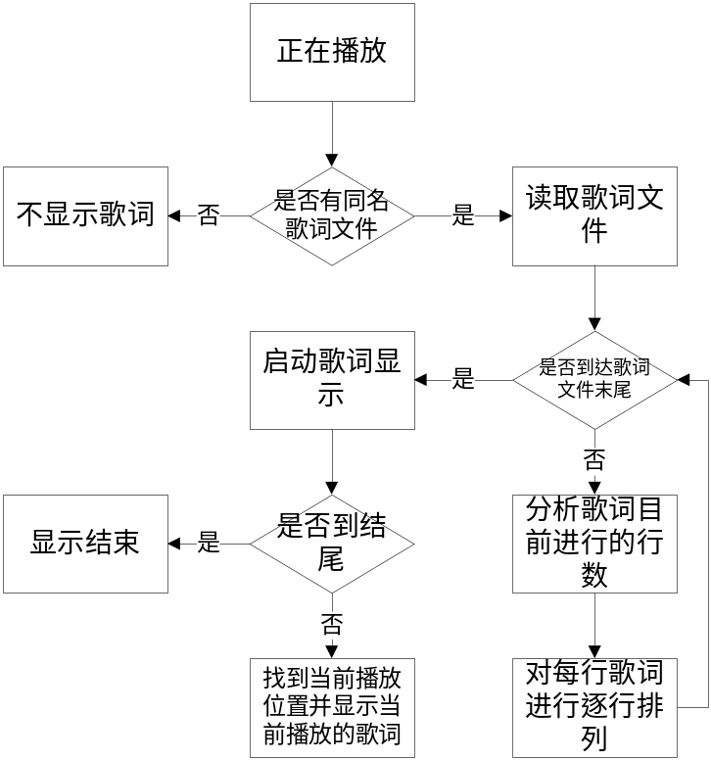

图4-4 歌词显示控制
- ２ 网络模块
- ２．１ 网络控制
网络控制模块的作用是将用户的消息传递给数据库，再将处理结果发送给网络列表控制模块。网络控制模块如图4-5所示：
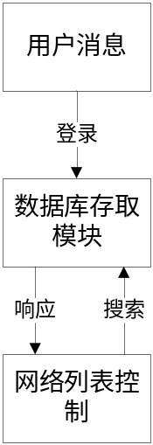

图4-5 网络控制模块
- ２．２ 网络列表控制
网络列表控制模块能够响应网络控制模块发出的消息，显示网络歌曲列表，向全局播放列表发送更新消息，响应用户的操作消息。网络列表控制模块如图4-6所示：
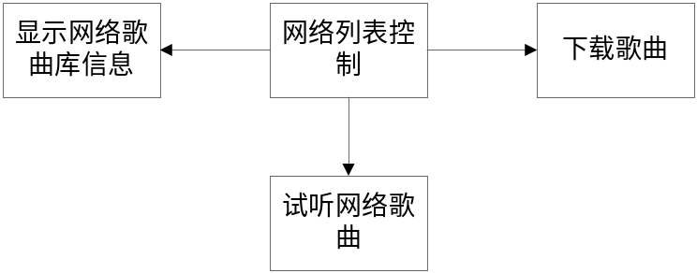

图4-6 网络列表控制
  - 数据库连接
在程序运行的时候，就连接到数据库上。调用ConnectDB()函数来打开数据库的链接，并且捕获异常，LoadUserInfo()函数用来获取用户的账号和密码信息，并且进行核实。所有异常全部被排除后，程序就可以顺利连接到数据库上了，此时程序运行顺利。如果数据库发生异常（比如未加载数据库，系统数据源没按照要求配置），本地程序可以运行，但点击登录下载按钮的时候将提示无法登录。

本程序与数据库连接的具体代码实现如下：
CString strConnect;
strConnect.Format("DSN=%s;","SongServe");

５ 系统运行界面

５．１ 系统主界面
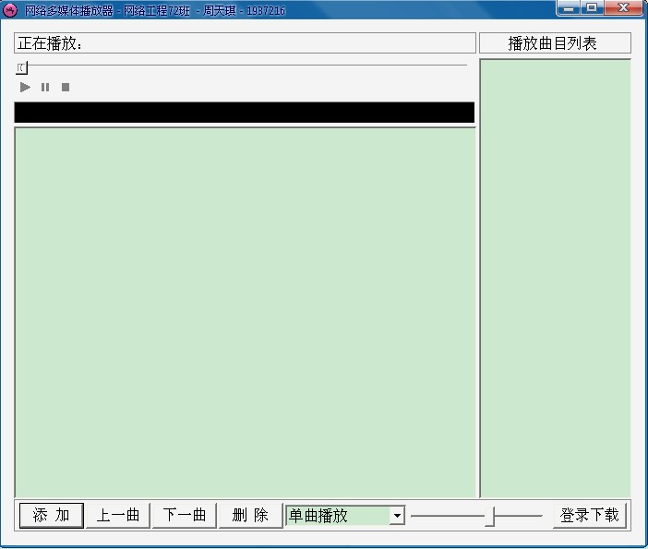

图5-1 系统主界面

５．２ 歌词显示界面
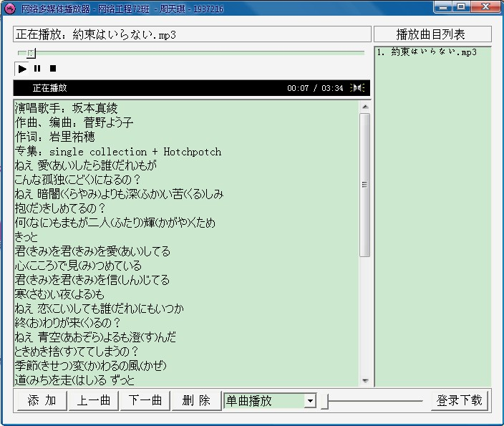

图5-2 歌词显示界面

５．３ 歌曲下载登录界面
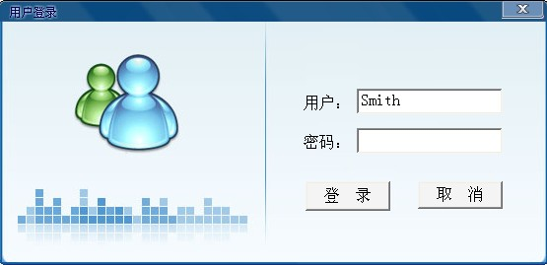

图5-3 登录界面

５．４ 歌曲搜索和下载
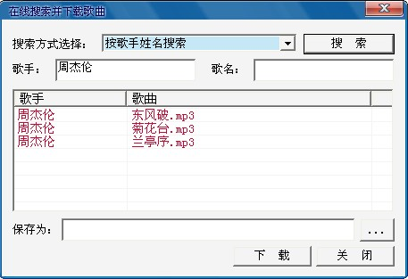

图5-4 歌曲搜索
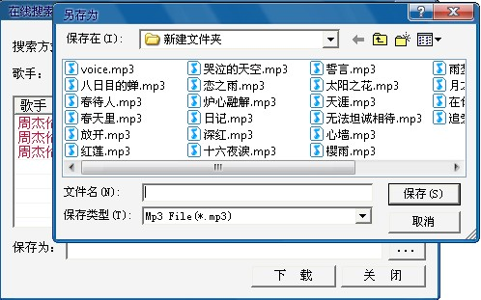

图5-5 歌曲下载

６ 系统测试

６．１ 测试方法介绍
在开发软件的过程中，人们使用了许多保证软件质量的方法分析、设计和实现软件，但难免还会在工作中犯错误。这样，在软件产品中就会隐藏许多错误和缺陷，尤其是对规模大、复杂性高的软件更是如此。所以，必须进行认真、计划、彻底的软件测试。
在软件测试中，常常用到的两种测试方法是“黑盒测试”和“白盒测试”两种。黑盒测试，又称为功能测试。对于软件测试而言，黑盒测试把程序看成一个黑盒子，完全不考虑程序的内部结构和处理过程。而白盒测试的前提是可以把程序看成装在一个透明的白盒子里，也就是完全了解程序的结构和处理过程。其关键的技术是如何设计有效的测试用例，以便可以实现花费最小的代价达成测试的目的。除了“黑盒测试”和“白盒测试”，还有其他的测试方法。其中包含所有可能情况的测试成为“穷尽测试”，但是这里不采用这种测试方法，因为在实际情况中，穷尽测试通常是不可能做到的。
所以本次测试，采用的是黑盒测试，是对程序的功能进行测试。

６．２ 播放测试
（1）添加新歌曲测试：当通过本地搜索的歌曲后，进行添加，看是否能够正确播放。测试结果：能够播放。
（2）播放方式测试：当添加完歌曲后，测试每一种播放方式，看是否能够按预设置的内容进行播放。测试结果：正常
（3）下一曲和上一曲测试：当点击下一曲和上一曲按钮后，看是否出现对应的情况，测试结果，按设置进行播放。

６．３ 用户登陆测试
用户登陆测试是测试系统访问的安全性，以及各个页面的设计的安全性，测试方案如表6-1所示：
用户类型 | 用户名 | 密码 | 空密码 | 错误密码/用户名 | 错误类型
用户 |  |  | 是 | 否 | 密码空
用户 |  | 1234 | 否 | 否 | 用户名空
用户 | Smith | 2345 | 否 | 是 | 密码错误
用户 | Smith | 1234 | 否 | 否 | 无

表6-1 用户登录测试
其中，上表中的“否”表示拒绝访问，没有通过系统的身份验证。“是” 表示可以访问系统。
通过上表反复测试黑盒测试可知，系统用户在登陆安全方面不存在问题，用户必须选择正确的类型，使用正确的用户名、密码才能顺利使用网络多媒体播放器的数据库

６．４ 下载测试
（1）在线搜索：由于用本地模仿服务器，但搜索本地存在的内容时，看是否能够搜索到，测试结果，能够正常搜索
（2）下载：当对某文件进行下载时，看是否能够按设置的路径进行保存，测试结果，按设置的路径进行了文件的保存。

７ 问题和不足

７．１ 程序设计中所遇到的问题
在本次毕业设计中，我所遇到的问题有很多。
最突出的一点就是在以往的学习中，一直没有机会将所学的知识运用于实践。于是导致这次设计最开始，我在面对“网络多媒体播放器”这一课题的时候进入一段时间的迷茫期，也就是不知道从何处下手。
其次，在程序设计开发的过程中，我深深感觉到自己大学里所学的知识没有非常好的吸收和理解，在开发中总是遇到一些操作上的小问题导致进度停滞不前。不过这些问题通过请教老师和同学，已经顺利解决了。
最后，我在制作程序的过程中体会到，学习是一件无止尽的事。程序制作中除了一些细节上的小问题，其中还有很多知识是学校课堂上所没接触过的，这些都需要自己一点点学习和钻研。尽管我现在面临着毕业步入社会，但我不会丢下手中的书本和学过的技术知识，在以后的工作中，我会尽可能多的学习。我想只有这样，才能在遇到问题的时候不至于慌不择路手忙脚乱。我想到那个时候，我会更加自信地面对一切挑战。

７．２ 程序设计的不足
或许对于很多人来说，毕业设计是大学四年学习的一次总的验收，它需涵盖所学的所有知识。但对于我来说，毕业设计更像一次挑战，它不仅使我巩固了知识学习了技术，还教会了我面对困难时的心态和勇气。
尽管如此，我的毕业设计仍然存在着很多不足。从外观上来看，程序给人感觉有些粗糙，它与市面上所见的主流媒体播放器仍有很大的区别，它虽然实现了很多功能，但事实上仍然有扩展的空间，可以添加更多的功能。我想其他的功能需要在今后的学习和研究中慢慢实现了。在数据库方面，一开始的数据库连接和调试花费了我不少功夫，不过好在最后终于找到问题所在。这也教会了我遇到问题不能惊慌的良好心态。

８ 总结
通过几个月的努力，网络多媒体播放器在指导老师的全心指导下，在同学帮助下，在自我不断的学习实践中，顺利完成了。在多媒体播放器主体方面，我学到了以前在课堂上学不到的有用知识，深入了解了MFC。在数据库的开发方面，我掌握了使用SQL Server 2000进行数据库开发的方法。
所以尽管在开发时遇到了许多的困难，但是通过自己的努力，还有老师同学们的帮助，最终还是解决了。
这次毕业设计的开发过程中，我认真调查分析了用户的需求，及时准备了详细的文档资料，这让我在开发过程中少走了许多弯路。在本次毕业设计中，实现了网络多媒体播放器的全部功能，很好的锻炼了我动手动脑能力，这对我以后的学习、工作有很大的帮助。
同时，在这次设计中，我也发现了自己的很多不足。首先，对VC++的掌握还不是很全面，对于数据库管理系统的操作运用也不够熟练，以至于在系统开发过程中经常碰到一些疑难问题不能快速和准确的解决。其次，就是在准备系统设计文档时，没有反复推敲、考证，以至于在开发过程中出现几次由于数据库设计不合理，修改数据库，而几乎修改所有程序代码的情况。再者，是对整个程序开发的把握能力有待于进一步提高，以及对数据库构建的诸多方面知识也待进一步学习，这些都是我今后应该注意和提高的。

参考文献：
刘雅琴，夏玉杰. 基于MFC的多媒体播放器的实现[J].信息技术，2009(3)：80-82.
萨师煊，王珊. 数据库系统概论[M]. 第三版. 高等教育出版社，2005：3-135.
王小铭. 管理信息技术及开发技术[M]. 电子工业出版社，2006.2：30-37.
郑人杰，殷人昆，陶永雷. 实用软件工程[M]. 清华大学出版社，1997.4：79-86.
郑玲，李为. 计算机专业毕业设计指导[M]. 清华大学出版社，2007：20-292.
侯俊杰. 深入浅出MFC[M]. 第二版. 华中科技大学出版社，2001：239-270.
曾凡锋，苗雨. MFC编程技巧与范例详解[M]. 清华大学出版社，2008：208-267.
何风华. Windows平台上音乐播放器软件的开发[J]. 兵工自动化，2000(03)：100-101.
唐克. MFC程序设计—Using Visual C++6.0[M]. 北京希望电子出版社，2002：36-50.
张艳丽. Visual C++6.0下媒体播放器的实现[J]. 电脑学习，2004（5）：8-9.
肖宏伟. Visual C++实效编程百例[M]. 人民邮电出版社，2004：228-254.
李金山，张文丽. 多媒体播放器的设计与实现[J]. 内蒙古电大学刊，2006（2）：47-49.
龚进明，戴红芳. 多媒体资源播放器的设计与开发[J]. 常熟高专学报，2003（2）：103-105.
JStanley B.Lippman，Josee Lajoie. C++ Primer [M]. Addison Wesley, 2005：27-69.
Jeff Prosise. Programming Windows with MFC [M]. Second Edition. Microsoft Press, 2001：80-101.

